INDICAÇÃO Nº 1109/2016

Sugere ao Poder Executivo Municipal a limpeza do entorno da área pública localizada ao lado do Ginásio Municipal Vereador “José Salves”, localizado no Jardim Pérola.

Excelentíssimo Senhor Prefeito Municipal,

Nos termos do Art. 108 do Regimento Interno desta Casa de Leis, dirijo-me a Vossa Excelência para sugerir que, por intermédio do Setor competente, seja executada a limpeza do entorno da área pública localizada ao lado do Ginásio Municipal Vereador “José Salves”, localizado no Jardim Pérola, nesta.

**Justificativa:**

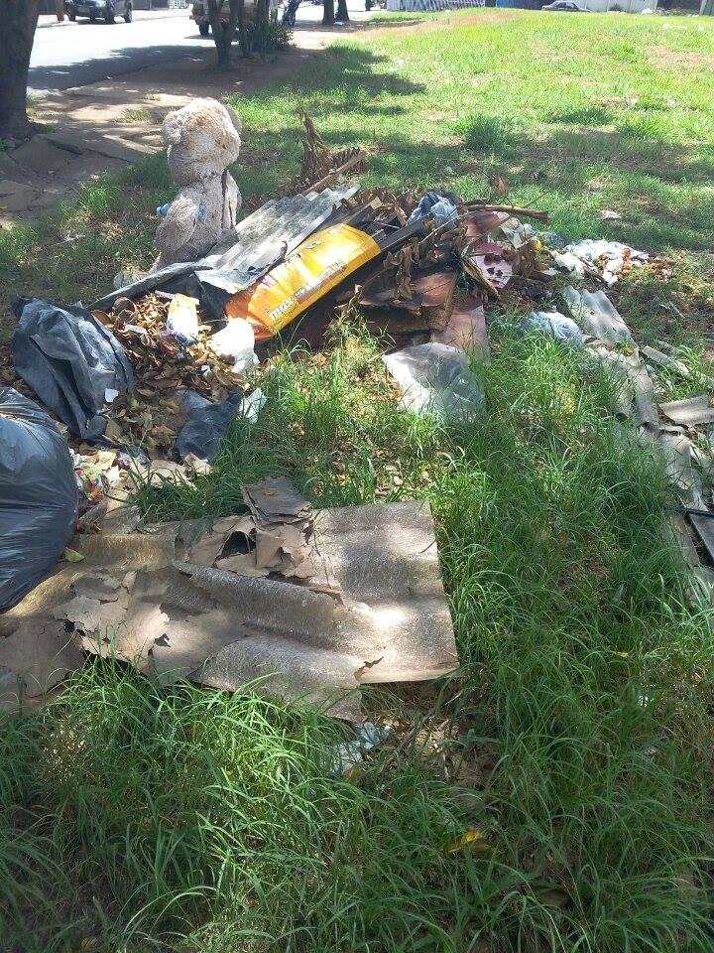

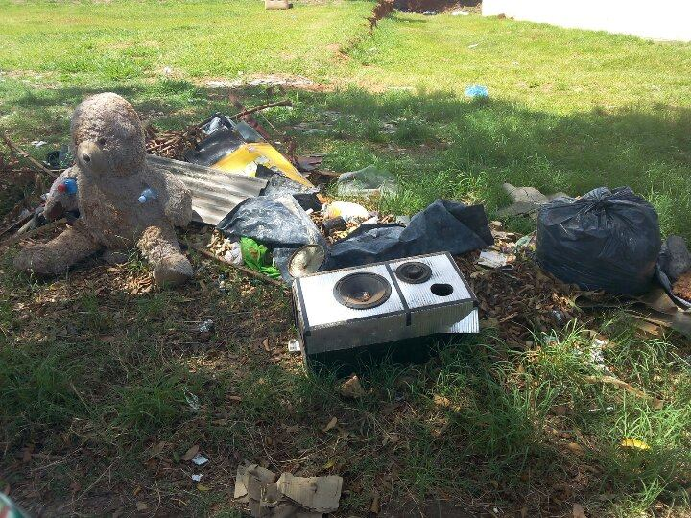

Conforme reivindicação da população, este vereador solicita a limpeza do local acima mencionado, uma vez que o local encontra-se com muita sujeira (descartes, entulhos, móveis velhos), fato que está trazendo transtornos aos moradores que residem próximo ao local. Pelo exposto, solicito **URGÊNCIA** no atendimento do ora requerido.

Plenário “Dr. Tancredo Neves”, em 17 de fevereiro de 2.016.

**FABIANO W. RUIZ MARTINEZ**

**“Pinguim”**

-vereador-